|  |  |
| --- | --- |
|  | УТВЕРЖДАЮ |
|  | Руководитель Учебной практики  ______________ Долженкова М. Л.  «____» _____________ 20__ г.  М.П. |

* ТЕХНИЧЕСКАЯ ДОКУМЕНТАЦИЯ

Мобильного приложения «Путеводитель для туристов»

|  |
| --- |
| СОГЛАСОВАНО |
| Колледж ВятГУ  ________________  «____» _____________ 20__ г.  М.П. |
|  |
|  |

2024

**СОДЕРЖАНИЕ**

1. Описание проекта: 2

2. Уточнение структуры данных: 2

3. Бизнес-процессы системы 5

4. Формы представления данных 10

5. Разработка алгоритма решения задачи: 15

6. Определение языка и структуры программы: 26

7. Требования к техническим средствам: 26

# **Описание проекта:**

Название проекта: Мобильное приложение «Путеводитель для туристов»

Цель проекта: Разработка мобильного приложения для простого и удобного планирования путешествий по городам России.

# **Уточнение структуры данных:**

Все данные берутся из БД, в которой существует несколько таблиц.

В таблице «Город»:

* Id;
* Название;
* Ссылка на статью с интересными местами для этого города.

В таблице «Место»:

* Id;
* Город;
* Название;
* Краткое описание;
* Фото;
* Ссылка (для кнопки узнать больше);
* Координаты места (для построения карт);
* «Хочу посетить» (входит ли место в список с одноименным названием);
* День.

В таблице «День» хранятся следующие данные:

* Id;
* Дата;
* Город.

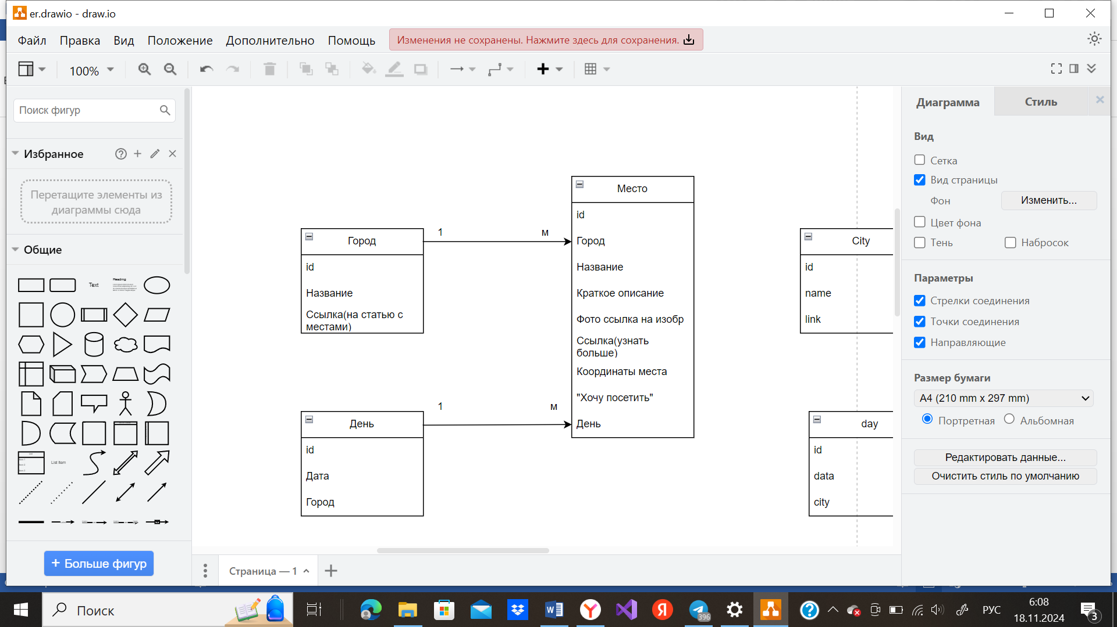

Рисунок 1 – логическая ER-диаграмма

Данная модель имеет три сущности: Город, место и день.

В базе данных были определены следующие связи:

1. «Город» (название) из таблицы «Город» связан связью 1 ко многим с «Городом» в таблице «Место». (Один город – много мест).
2. «День» (Дата) связан связью 1 ко многим с таблицей «Место», «День» (1 день – много мест)

Физическая ER диаграмма представлена на рисунке 2.

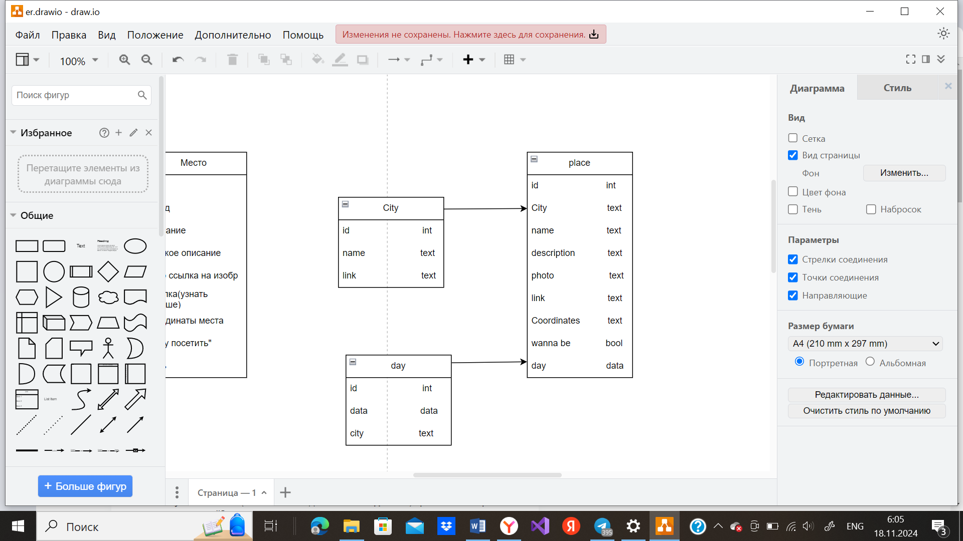

Рисунок 2 - Физическая ER диаграмма

# **Бизнес-процессы системы**

Контекстная диаграмма мобильного приложения «Путеводитель для туристов» представляет собой высокоуровневую иллюстрацию взаимодействия данного приложения с его внешней средой. Контестная диаграмма представлена на рисунке 3.

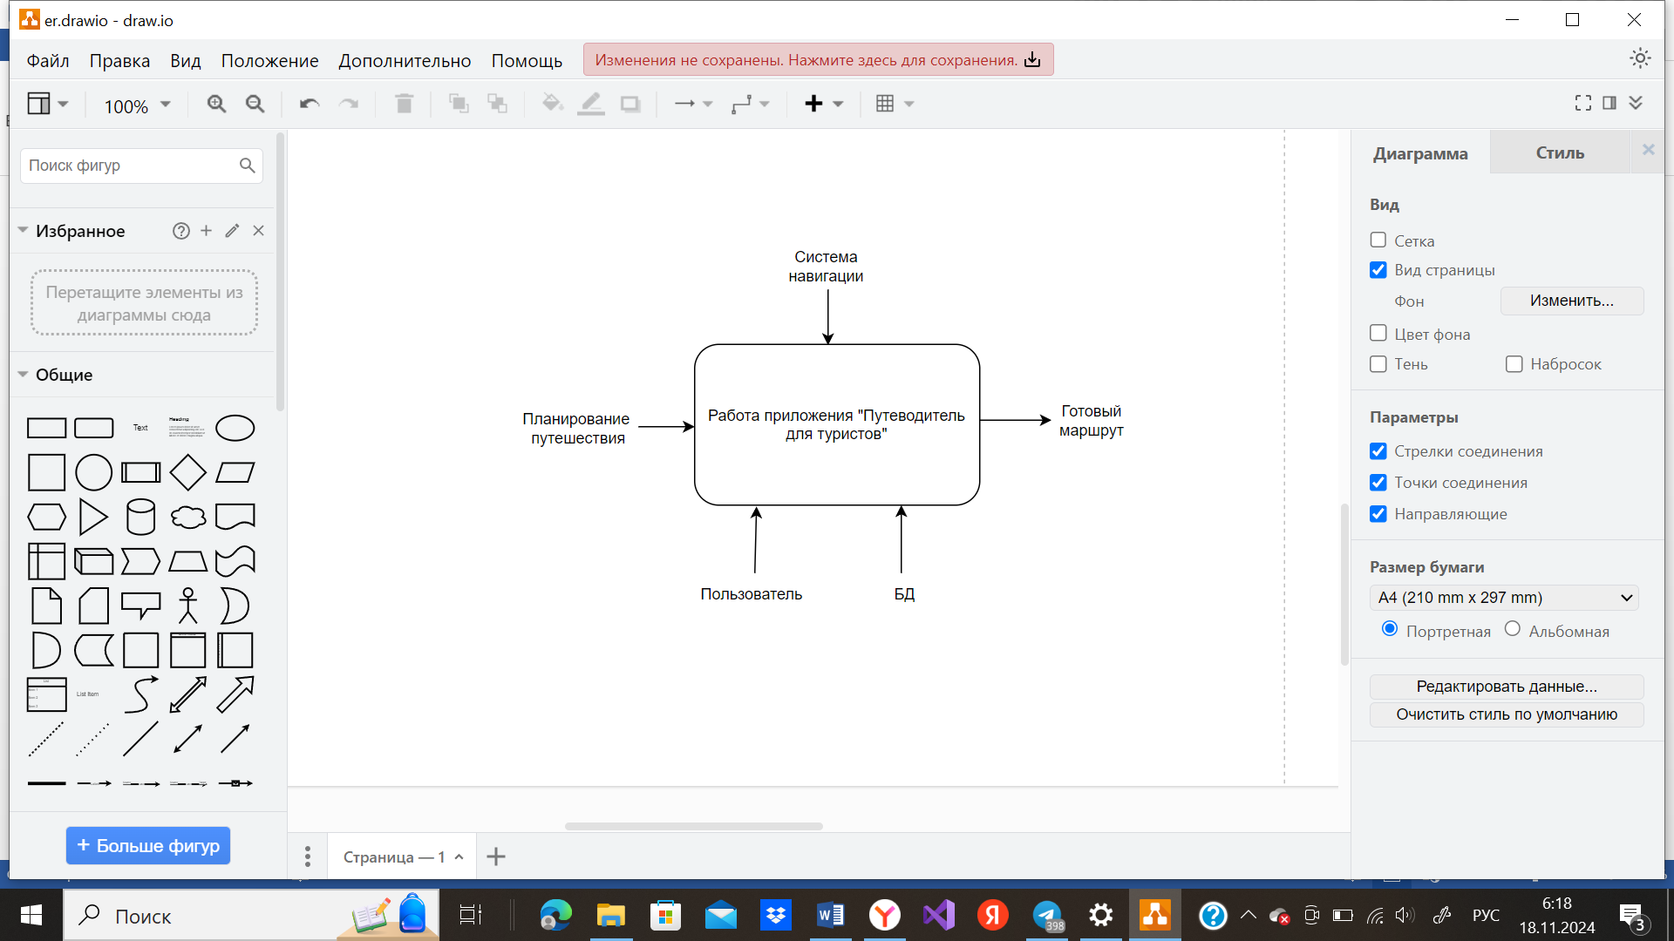

Рисунок 3 – Контекстная диаграмма

Ниже приведено описание основных элементов контекстной диаграммы:

Внешней входящей информацией являются:

* Планирование путешествия;

Управляющим воздействием будут являться:

* Система навигации.

Механизмом управления будут являться:

* Пользователь: потребитель работы приложения;
* БД: база данных, в которой хранится вся информация о местах и маршрутах.

Внешней исходящей информацией будет являться:

* Готовый маршрут на каждый день путешествия пользователя.

Для разбиения сложного процесса на составляющие подфункции применяется декомпозиция.

Декомпозиция процесса «Создание списка «Возможных для посещения мест»» представлена на рисунке 4.

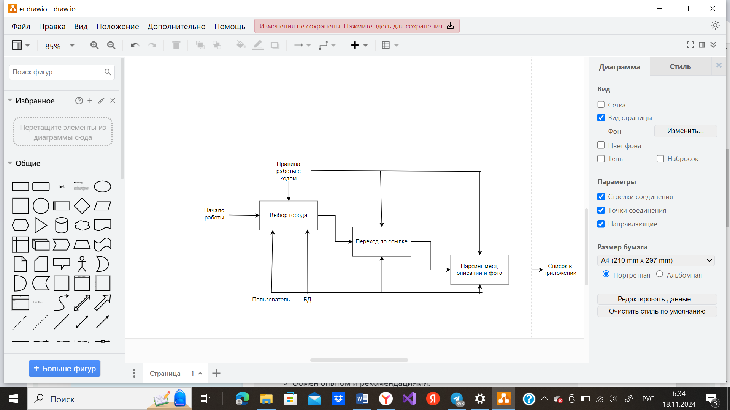

Рисунок 4 – Декомпозиция процесса «Создание списка «Возможных для посещения мест»»

Приложение начинает свою работу, пользователь выбирает город, далее приложение переходит по ссылке, заранее известной для каждого города из списка, «берет» с сайта название мест, краткое описание (1 абзац) и фото. Как итог в приложении появляется список мест вместе с их кратким описанием и фото.

Декомпозиция процесса «Создание маршрутов на карте» представлена на рисунке 5.

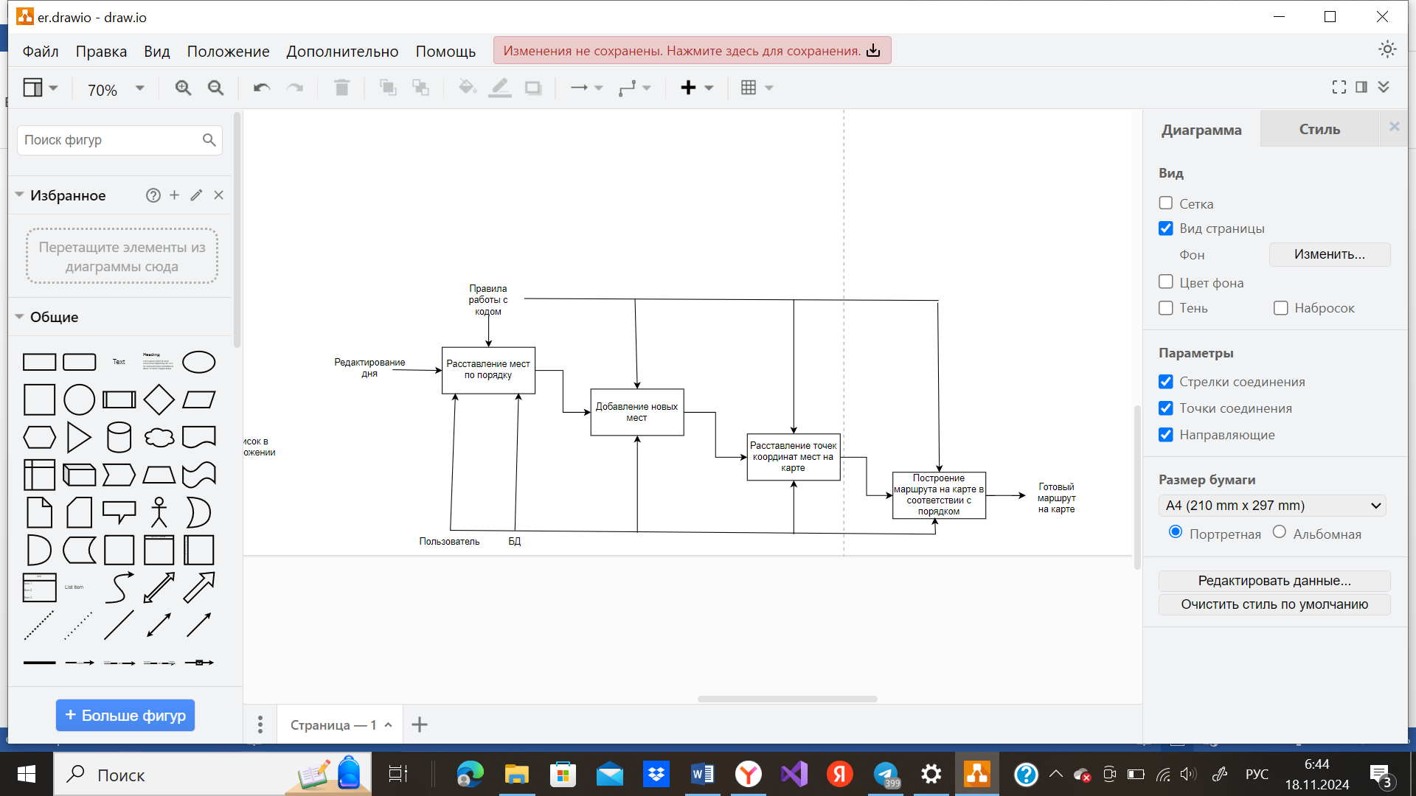

Рисунок 5 - Декомпозиция процесса " Создание маршрутов на карте "

Пользователь переходит к странице редактирования дня, может по своему желанию отредактировать порядок посещения мест, а также добавить новые места. Каждый раз при изменении списка мест, перерисовывается карта, на ней также отмечаются точки координат каждого места. Затем эти точки соединяются по порядку, указанным пользователем. В итоге получается готовый маршрут посещения мест на день.

# **Формы представления данных**

На рисунке 6 представлен прототип экранной формы начальной страницы приложения.

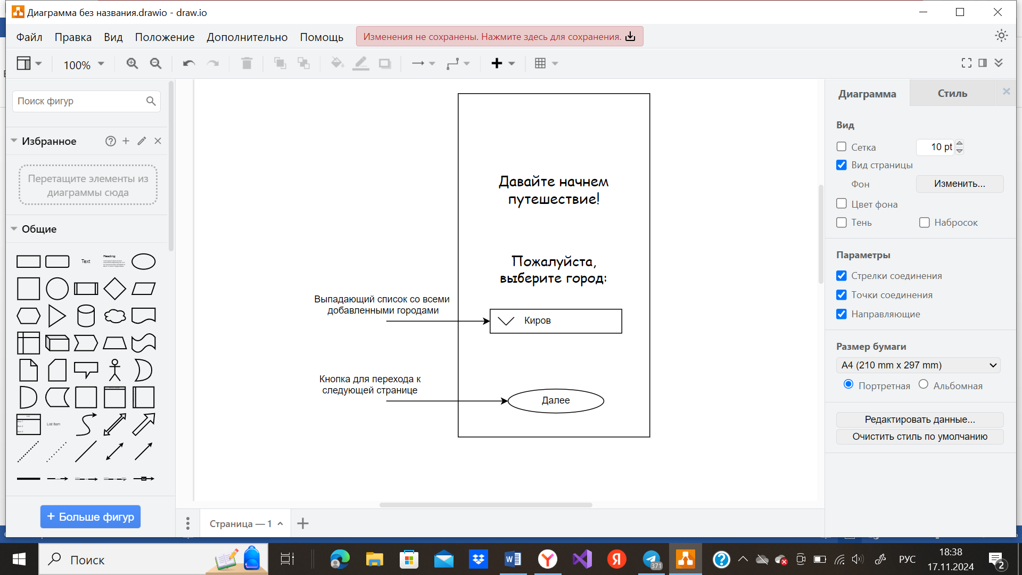

Рисунок 6 – прототип экранной формы начальной страницы приложения

На прототипе присутствуют:

- текст «Давайте начнем путешествие!», «Пожалуйста, выберите город»;

- выпадающий список городов;

- кнопка «Далее», для перехода к следующей странице;

На рисунке 7 представлен прототип экранной формы страницы «Интересные места».

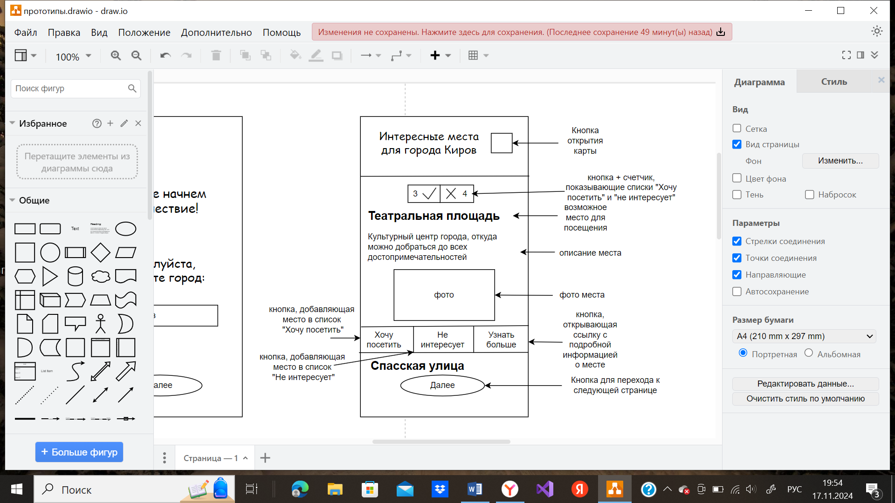

Рисунок 7 – прототип экранной формы страницы «Возможные для посещения места»

На прототипе присутствуют:

* кнопка открытия карты со всеми местами из списка «Возможные для посещения места»;
* кнопка со счетчиком, открывающая списки «Хочу посетить» и «Не интересует»;
* место, возможное для посещения (текст);
* описание места, возможного для посещения;
* фото места, возможного для посещения;
* текст «Интересные места для города …»;
* кнопка «Хочу посетить», добавляющая место в список «Хочу посетить»;
* кнопка «Не интересует», добавляющая место в список «Не интересует»;
* кнопка «Узнать больше», открывающая ссылку с подробной информацией о месте;
* кнопка «Далее», для перехода к следующей странице.

На рисунке 8 представлен прототип экранной формы страницы редактирования дней.

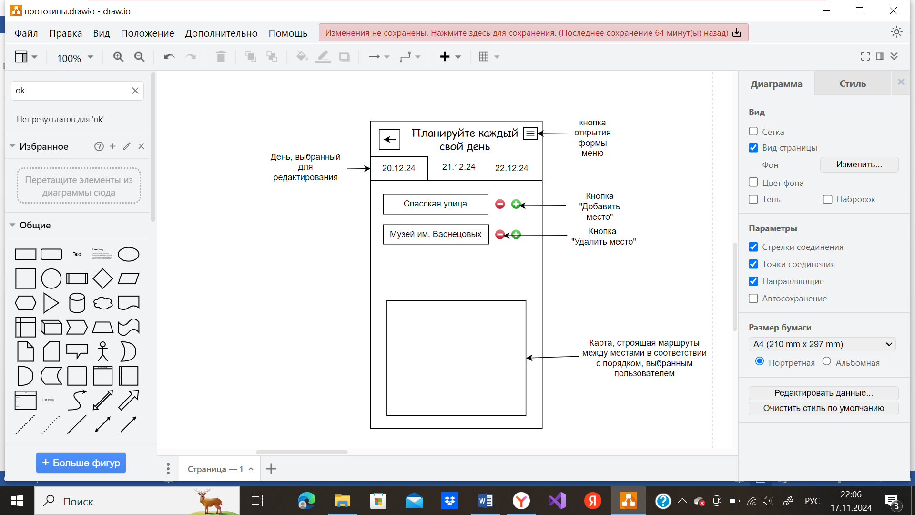

Рисунок 8 – прототип экранной формы страницы редактирования дней

На прототипе присутствуют:

* Кнопка перехода к предыдущей странице;
* Кнопки с датами дней для переключения между днями;
* Места, добавленные пользователем из списка «Хочу посетить»;
* Кнопка «Добавить место»;
* Кнопка «Удалить место»;
* Кнопка открытия формы меню;
* Карта, строящая маршруты между местами в соответствии с порядком, выбранным пользователем.

# **Разработка алгоритма решения задачи:**

Алгоритм основного функционала приложения представлен на рисунке 9.

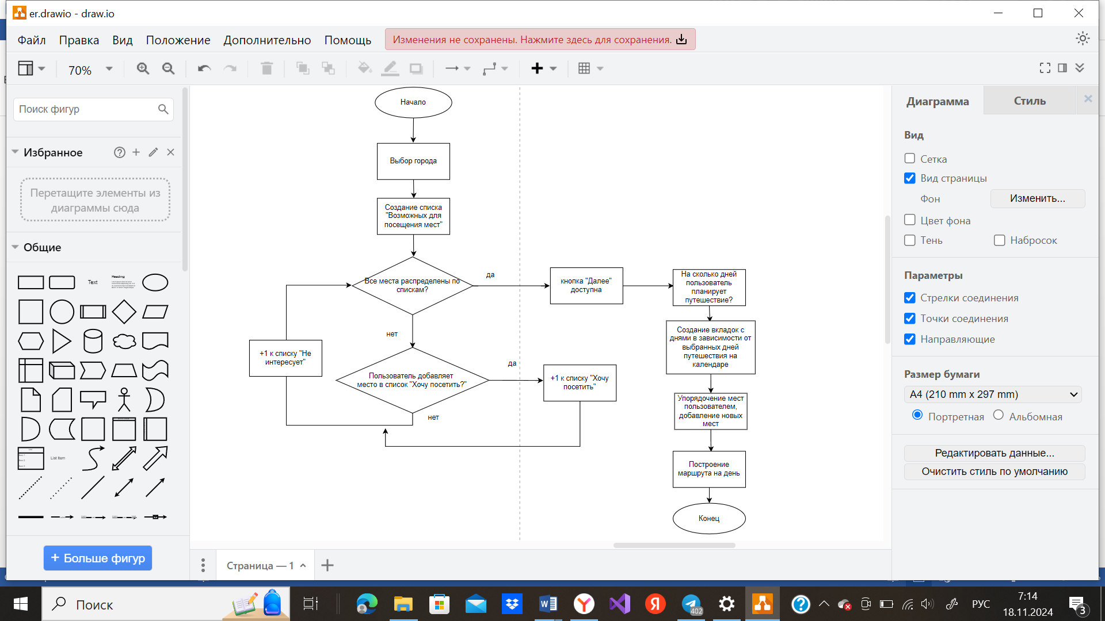

Рисунок 9 – Алгоритм основного функционала приложения

Пользовательские сценарии представлены в таблице 1.

Таблица 1 – пользовательские сценарии

|  |  |  |
| --- | --- | --- |
| **№** | **Пользователь** | **Система** |
| 1 | Выбор города | Приложение открывает список городов России, в зависимости от выбранного пользователем города, добавляет информацию о местах, которые можно посетить в городе, информацию о местах берет с сайта Яндекс.Путешествия. |
| 2 | Добавление возможных для посещения мест в список «Хочу посетить» | Приложение открывает список мест, которые можно посетить в городе после нажатия на кнопку «Хочу посетить», место автоматически добавляется в список с одноименным названием и удаляется из списка «Возможных для посещения мест». |
| 3 | Добавление возможных для посещения мест в список «Не интересует» | Приложение открывает список мест, которые можно посетить в городе после нажатия на кнопку «Не интересует», место автоматически добавляется в список с одноименным названием и удаляется из списка «Возможных для посещения мест». |
| 4 | Перенос мест из списка «Хочу посетить» в список «Не интересует» и наоборот | После нажатия на кнопку «Списки», открывается 2 списка: «Хочу посетить» и «Не интересует», при желании пользователя, место удаляется из одного списка и добавляется в другой. |
| 5 | Удаление места из списка «Хочу посетить» или «Не интересует» | После нажатия на кнопку «Списки», открывается 2 списка: «Хочу посетить» и «Не интересует», при желании пользователя, место удаляется из одного из списков, добавляется в список «Возможных для посещения мест» |
| 6 | Открытие карты | Приложение обращается к сайту Яндекс.Путешествия, открывает элемент «Яндекс.Карта». |
| 7 | Выбор количества дней | Пользователь вводит количество дней (не больше 30), число добавляется в хранилище данных, далее создаются контейнеры, пронумерованные по дням. |
| 8 | Распределение мест из списка «Хочу посетить» по дням | В созданные контейнеры пользователь перемещает места из списка «Хочу посетить», все решения пользователя сохраняются в хранилище данных. |
| 9 | Установление порядка посещения мест в определенный день | Пользователь расставляет места в порядке их посещения, одновременно с этим на карте строится маршрут в соответствии с порядком посещения мест. |
| 10 | Добавление нового места для посещения в определенный день | После нажатия на кнопку «Добавить место» система предлагает выбрать, какое место добавить: место из списка «Возможных для посещения мест», найти место «Поесть» (предлагаются варианты ближайших заведений, указывается средний чек), или пользовательское место (пользователь сам указывает точку на карте). |
| 11 | Просмотр завершенных путешествий | После нажатия на кнопку «Завершить текущее путешествие», вся информация о посещении определенного города сохраняется в хранилище данных (места, маршруты, количество дней и т.д.). Далее всю информацию по городам и времени их посещения можно посмотреть в разделе «Мои путешествия» |

# **Определение языка и структуры программы:**

Язык программирования: Основной язык программирования, выбранный для разработки мобильного приложения «Путеводитель для туристов» - Kotlin. Kotlin является современным языком программирования, который обеспечивает высокую производительность и безопасность кода. Он идеально подходит для разработки мобильных приложений на платформе Android. Kotlin имеет лаконичный и выразительный синтаксис, что позволяет разработчикам писать более чистый и поддерживаемый код.

Фреймворк и графическая библиотека: Flutter — это мощный фреймворк от Google для создания кроссплатформенных мобильных приложений. Он позволяет разрабатывать приложения как для Android, так и для iOS с использованием единой кодовой базы. Flutter предлагает широкий набор виджетов и инструментов для создания красивых и отзывчивых пользовательских интерфейсов. Благодаря своей архитектуре, Flutter обеспечивает высокую производительность и быстрое время отклика, что критично для приложений, работающих с динамическими данными и картами.

Хранение данных: Firestore — это облачная NoSQL база данных от Google, которая обеспечивает высокую масштабируемость и гибкость в работе с данными. Она идеально подходит для приложений, требующих синхронизации данных в реальном времени. Firestore позволяет легко хранить и извлекать информацию о достопримечательностях, ресторанах и отелях, а также управлять пользовательскими данными.

# **Требования к техническим средствам:**

Минимальные требования для мобильного приложения «Путеводитель для туристов»:

* Операционная система: Android: версия 5.0 и выше;
* Процессор: минимум 1.5 ГГц, 4 ядра;
* Оперативная память: минимум 2 ГБ;
* Внутреннее хранилище: минимум 100 МБ свободного пространства для установки приложения;
* Сетевое подключение: стабильное соединение с высокой скоростью передачи данных для корректного подключения и работы базы данных.